День защиты детей.

Цель. Обогащение представлений детей о празднике «День защиты детей».

Задачи.
Образовательные: - формировать элементарные знания и представления о международном празднике “Дне защиты детей”.
- создать радостную, праздничную, доброжелательную атмосферу.
Развивающие: - развивать доброжелательные отношения между родителями, внимание, память, речь.
Воспитательные: - воспитывать желание проявлять творческую инициативу, повышать настроение детей.
Материал: карандаши, альбом.

Поздравления от воспитателей.
С Днем защиты детей! Пусть наши дети как можно дольше остаются детьми. Беззаботными, веселыми, радостными. Хочется пожелать, чтобы каждый ребенок был здоров и окружен заботой родителей. Пусть небо над головой всегда будет мирным, а каждый новый день — добрым и интересным. А родителям пожелаем терпения, доброты и нежности. Не забывайте, что именно вы в ответе за счастливое и безопасное детство ребятишек! А поздравить, и поиграть с вами пришла бабушка-сказительница.
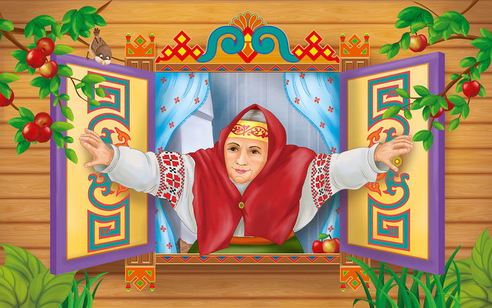
СКАЗИТЕЛЬНИЦА: Здравствуйте! Зовут меня бабушка-сказительница.
Сегодня первый день лета – 1 июня. А ты знаешь, что это особенный день? Сегодня праздничный день, а ты знаешь как он называется ?
Ответ ребёнка: 1 июня праздник «День Защиты Детей».
СКАЗИТЕЛЬНИЦА: А разве детей надо защищать!
Ответ ребёнка: Надо!
СКАЗИТЕЛЬНИЦА: От кого нужно защищать детей?
Ответ ребёнка: Детей надо защищать от войны, от болезней, от холода, от голода.
СКАЗИТЕЛЬНИЦА: А почему их надо защищать?
Ответ ребёнка: Потому что, они маленькие, мало знают, мало умеют.
СКАЗИТЕЛЬНИЦА: Ты все правильно сказал – детей надо защищать.
1 июня самый первый день самого тёплого, яркого, красочного времени года - лета. И этот день объявлен во всём мире - Днём защиты детей. Это большой, очень радостный и в то же время очень серьёзный праздник. Много разных законов, защищают вашу жизнь и дают вам право на счастливое и радостное детство.
И сегодня День защиты детей напоминает всем людям, что надо помнить о правах каждого ребёнка и, конечно, их не нарушать. Сегодня мы будем вместе играть и просто веселиться.
Ты сказки любишь? Тогда я сяду, посижу, да на тебя погляжу, да загадки про сказки тебе загадаю.
Загадки про сказки

1. Сидит в корзине девочка у мишки за спиной,
Он, сам того не ведая, несет ее домой.
Ну, отгадал загадку? Тогда скорей ответь
Названье этой сказки… (Маша и медведь)

2. Кто-то за кого-то уцепился крепко.
Ох, никак не выглянуть, ох, засела крепко.
Но еще помощники скоро прибегут.
Победит упрямицу дружный общий труд.
Кто засел так крепко, да ведь это… (Репка)

3. Перед волком не дрожал, от медведя убежал,
А лисице на зубок все же попался… (Колобок)

4. А теперь про чей-то дом разговор мы поведем.
В нем богатая хозяйка припеваючи жила.
Но беда пришла нежданно: дом сгорел дотла… (Кошкин дом)

5.Девочка по лесу хорошая идет,
Но не знает девочка, что опасность ждет.
За кустами прячется пара злющих глаз,
Кто-то страшный встретится девочке сейчас. (Красная шапочка)

СКАЗИТЕЛЬНИЦА: Молодей! Теперь, давай немного повеселимся! (ребёнок встаёт на ковёр).
Игровая часть «Как живешь?»

Как живешь? – Вот так! (выставляют большой палец вперед)
Как идешь? – Вот так! (идут на месте)
Как плывешь? – Вот так! (имитируют плавание)
Как бежишь? – Вот так! (бег наместе)
Как грустишь? – Вот так! (грустят)
А шалишь? – Вот так! (кривляются)
А грозишь? – Вот так! (грозят друг другу пальчиком)

СКАЗИТЕЛЬНИЦА: Какой ты молодец. А теперь поиграем в игру! Я буду задавать вопрос, а ты должен вспомнить эту сказку, и ответить на вопрос.

Сказочная викторина.

1. Кто победил Кощея Бессмертного? (Иван-Царевич.)
2. Как звали собаку куклы Мальвины? (Пудель Артемон.)
3. Какой герой любил кататься на печи? (Емеля.)
4. Кто из сказочных животных часто помогает Ивану-Царевичу? (Серый Волк.)
5. Знаменитый кот из деревни Простоквашино? (Кот Матроскин.)
6. Как зовут доброго доктора, лечащего зверей? (Доктор Айболит.)
7. Как звали девочку из сказки “Три медведя”? (Машенька.)
8. Какая девочка появилась в чашечке цветка? (Дюймовочка.)
9. Кто из героинь сказок носил хрустальные туфельки? (Золушка.)
10. Как зовут девочку, ищущую дорогу в Изумрудный город? (Элли.)

СКАЗИТЕЛЬНИЦА: Сегодня замечательный праздник, самый светлый и радостный - международный День защиты детей. Сейчас ты ещё маленький, и у тебя всё ещё впереди. Сделай всё возможное для того, чтобы каждый прожитый день был интересен, неповторим, наполнен добрыми делам и мыслями!
А сейчас предлагаю тебе нарисовать яркое солнышко, ведь оно согревает всех детей на нашей планете.

